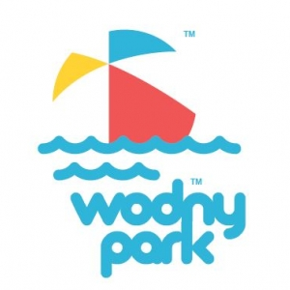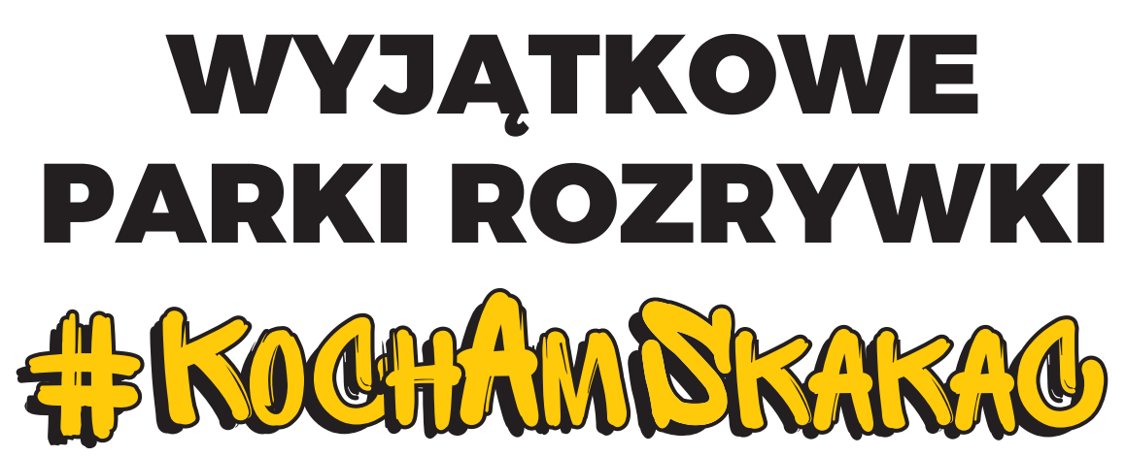

Nazwa Imprezy: Mazowiecki Mityng dla dzieci
Data: 31.05.2025, Stadion Podskarbińska, ul. Chrzanowskiego 23, godz. 10⁰⁰
- Organizator
Warszawsko-Mazowiecki Okręgowy Związek Lekkiej Atletyki

- Zasady Uczestnictwa
W Mistrzostwach Warszawy prawo startu mają zawodnicy posiadający ważną na rok 2025 licencję zawodniczą, reprezentujący kluby sportowe rejonu warszawskiego z roczników 2012-2013, 2014 i młodsi. Dopuszcza się start zawodników poza konkursem.

- Konkurencje
U-14 (2012-2013)
K – 2000m chód, 80ppł, 100m, 300m, 600m, 1000m, 4x100, skok wzwyż,
skok w dal (strefa), kula
M - 3000m chód, 100ppł, 100m, 300m, 600m, 1000m, 4x100, skok wzwyż,
skok w dal (strefa), kula
U-12 (2014 i młodsi)
K – 1000m chód, 60m, 300m, 600m, skok wzwyż, skok w dal (strefa),
piłeczka palantowa
M - 1000m chód, 60m, 300m, 600m, skok wzwyż, skok w dal (strefa),
piłeczka palantowa
Zawodnik ma prawo startu w dwóch konkurencjach + sztafeta.
- Zgłoszenia do zawodów
W formie elektronicznej w systemie STARTER PZLA: https://starter.pzla.pl/ w nieprzekraczalnym terminie do czwartku poprzedzającego zawody do godziny 14:00
W dniu zawodów wyłącznie za zgodą ORGANIZATORA i uprzednim dokonaniu opłaty
- na godzinę przed startem zawodów do pierwszych dwóch konkurencji
- do czasu rozpoczęcia zawodów do pozostałych konkurencji

- Potwierdzenie startu
- Trenerzy w dniu zawodów, nie później niż 60 minut przed startem dokonują
wykreślenia zawodników.

- Opłaty
- start dla zawodników z woj. Mazowieckiego jest bezpłatny
- opłata startowa dla zawodników z poza woj. Mazowieckiego – 40zł
- zgłoszenie zawodnika w dniu zawodów – 50zł

